Cách khai báo y tế nhanh khi ra, vào quận Gò Vấp
Bạn có thể tự mình khai báo y tế hoặc nhờ người khai báo hộ, sau đó xuất trình thông tin tại chốt kiểm soát trước khi ra, vào quận Gò Vấp.
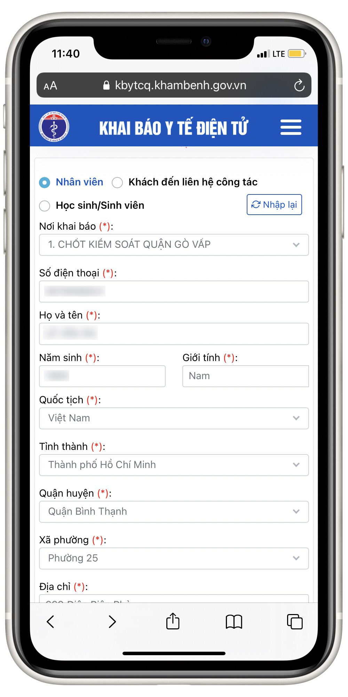
Nhằm tạo điện kiện thuận lợi, tiết kiệm thời gian cho người dân khi ra, vào quận Gò Vấp trong thời gian giãn cách, Sở Thông tin và truyền thông, Sở y tế và UBND quận Gò Vấp đã phối hợp triển khai quy trình khai báo y tế điện tử.
Theo đó, bạn cần khai báo y tế điện tử trước khi ra, vào khu vực quận Gò Vấp và lưu tờ khai điện tử có mã QR trên smartphone. Bạn có thể chủ động khai báo tại nhà trước khi di chuyển ra, vào quận Gò Vấp.
Sau đó, khi đến chốt kiểm soát ở cửa ngõ quận Gò Vấp, bạn chỉ cần xuất trình mã QR đã lưu trên smartphone cho nhân viên kiểm soát.
Trường hợp bạn không sử dụng smartphone, có thể nhờ người khác khai báo y tế hộ, rồi đọc họ tên, số điện thoại trên tờ khai điện tử cho nhân viên kiểm soát.
Để khai báo y tế điện tử trước khi ra, vào quận Gò Vấp, bạn thực hiện theo các bước hướng dẫn sau:
Bước 1: Mở trình duyệt web bạn yêu thích trên smartphone Android hoặc iOS, sau đó truy cập vào địa chỉ https://kbytcq.khambenh.gov.vn/.
Bước 2: Nhập các thông tin được yêu cầu trên màn hình khai báo. Ở mục Nơi khai báo, bạn hãy chọn 1. Chốt kiểm soát quận Gò Vấp.
Bước 3: Sau khi nhập đầy đủ các thông tin cần thiết, bạn bấm nút Gửi để hoàn tất việc khai báo y tế.
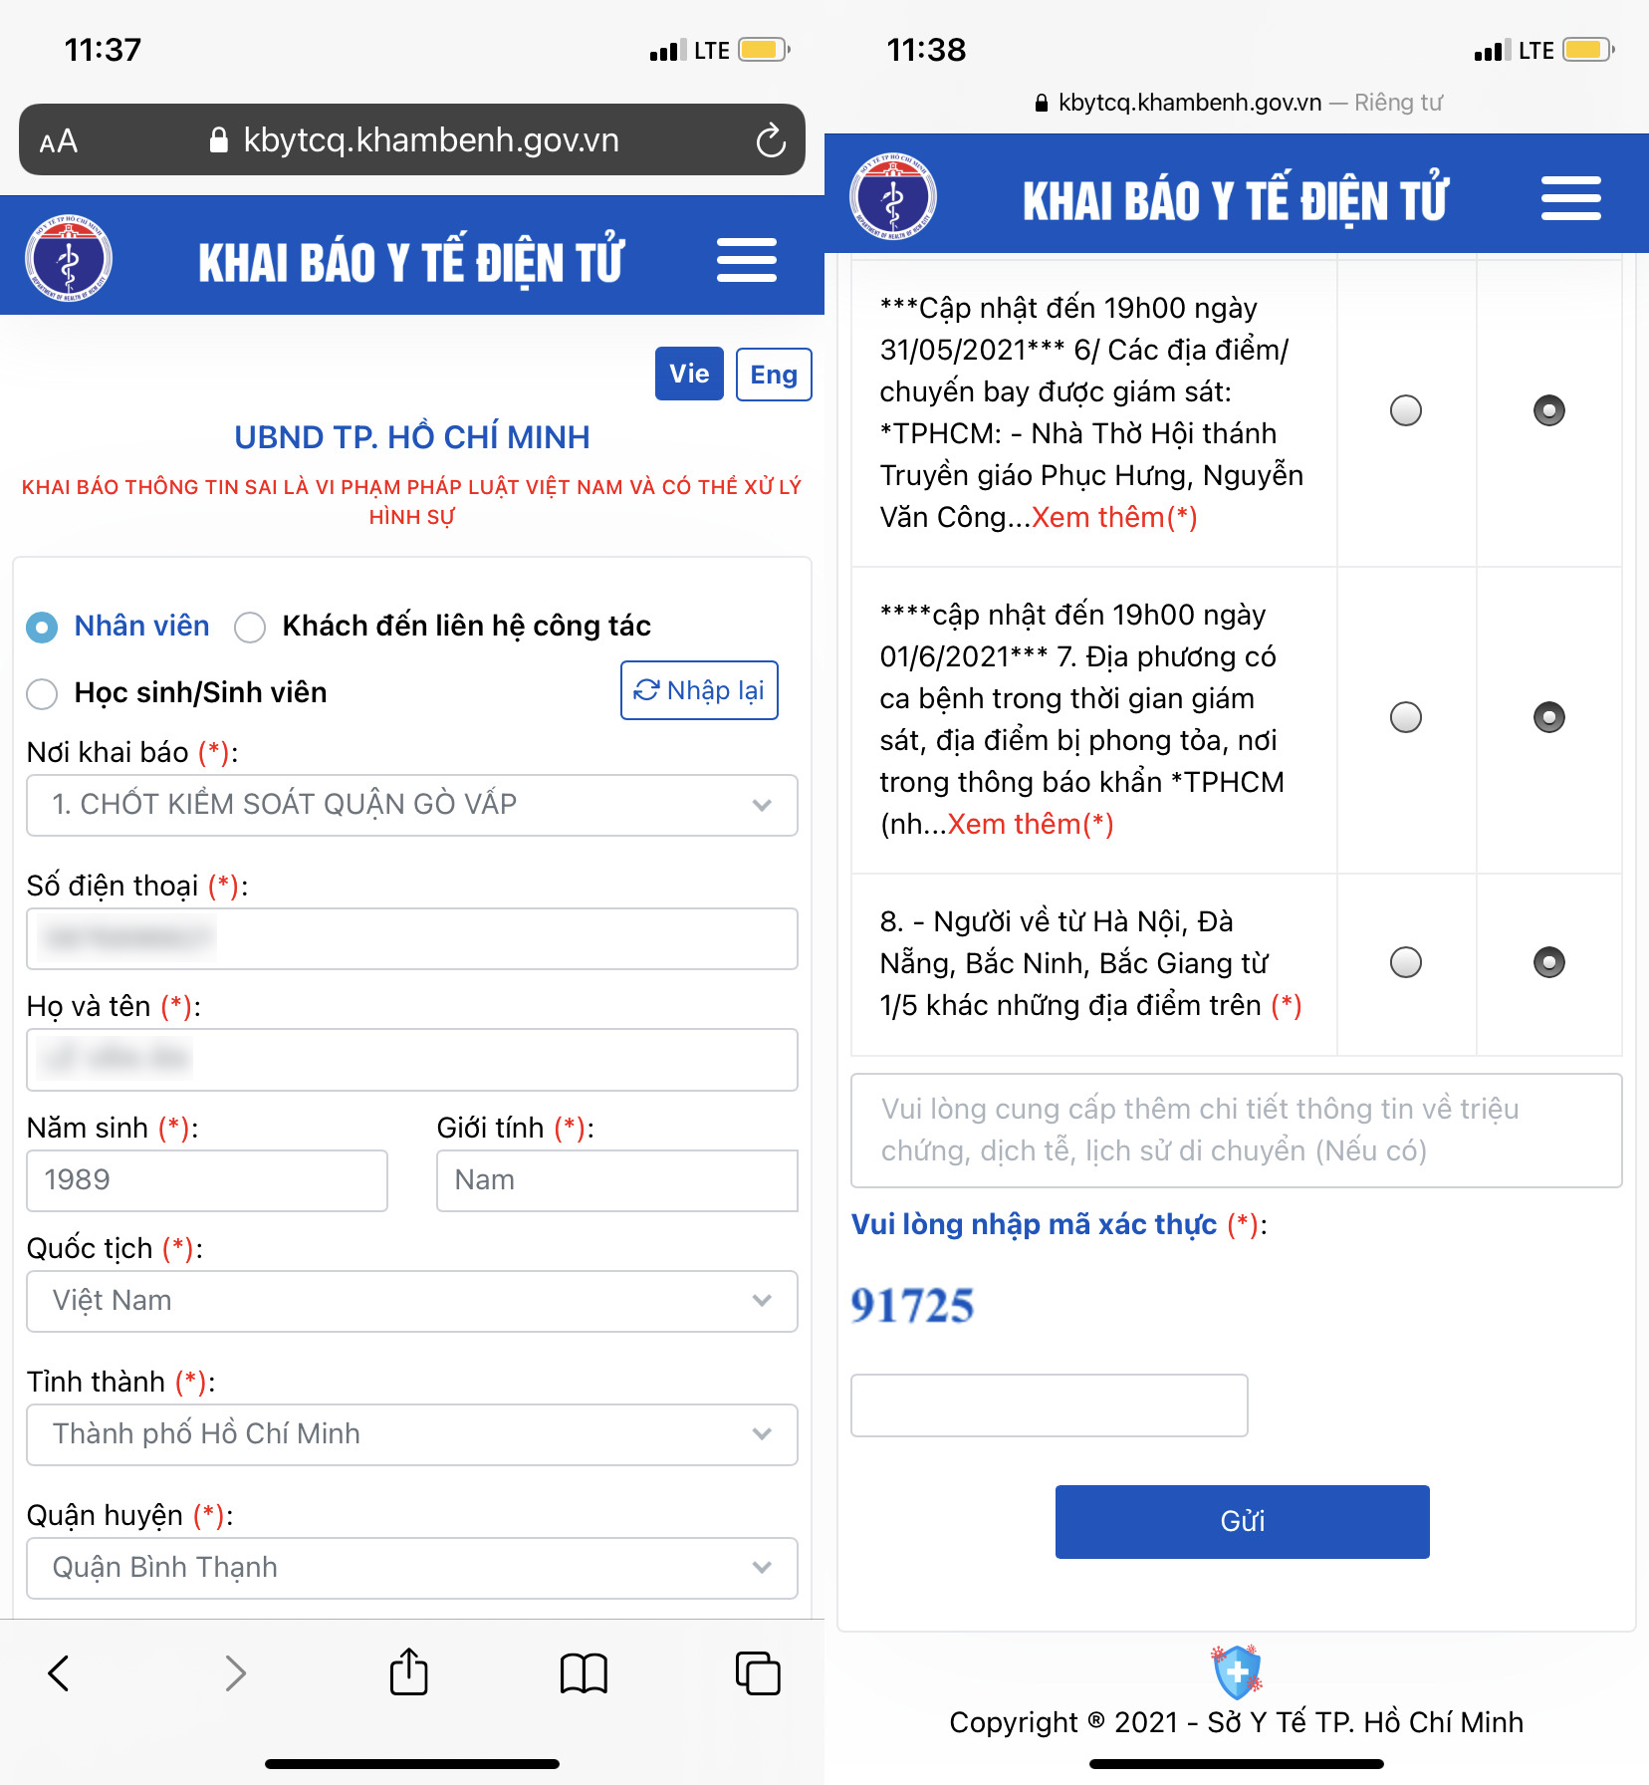
Bước 4: Nếu khai báo y tế thành công, bạn sẽ thấy thông báo Khai báo y tế thành công kèm mã QR. Bây giờ, bạn chỉ cần chụp lại màn hình này để lưu lại kết quả khai báo y tế.
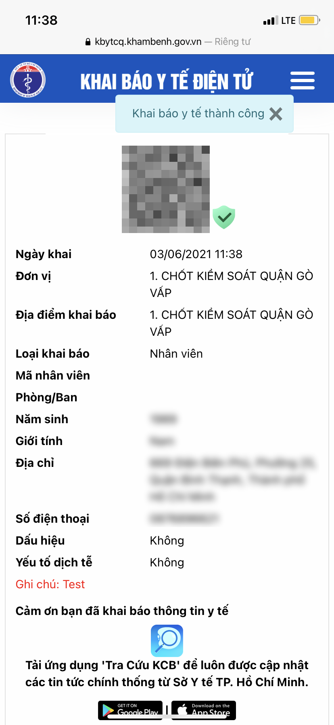
Lưu ý, nếu quên chụp ảnh màn hình, bạn có thể truy cập vào trang web ở trên, sau đó bấm nút hình ba thanh ngang ở phía trên góc phải, rồi chọn Lịch sử khai báo để mở lại tờ khai y tế của mình, không cần khai báo lại từ đầu.
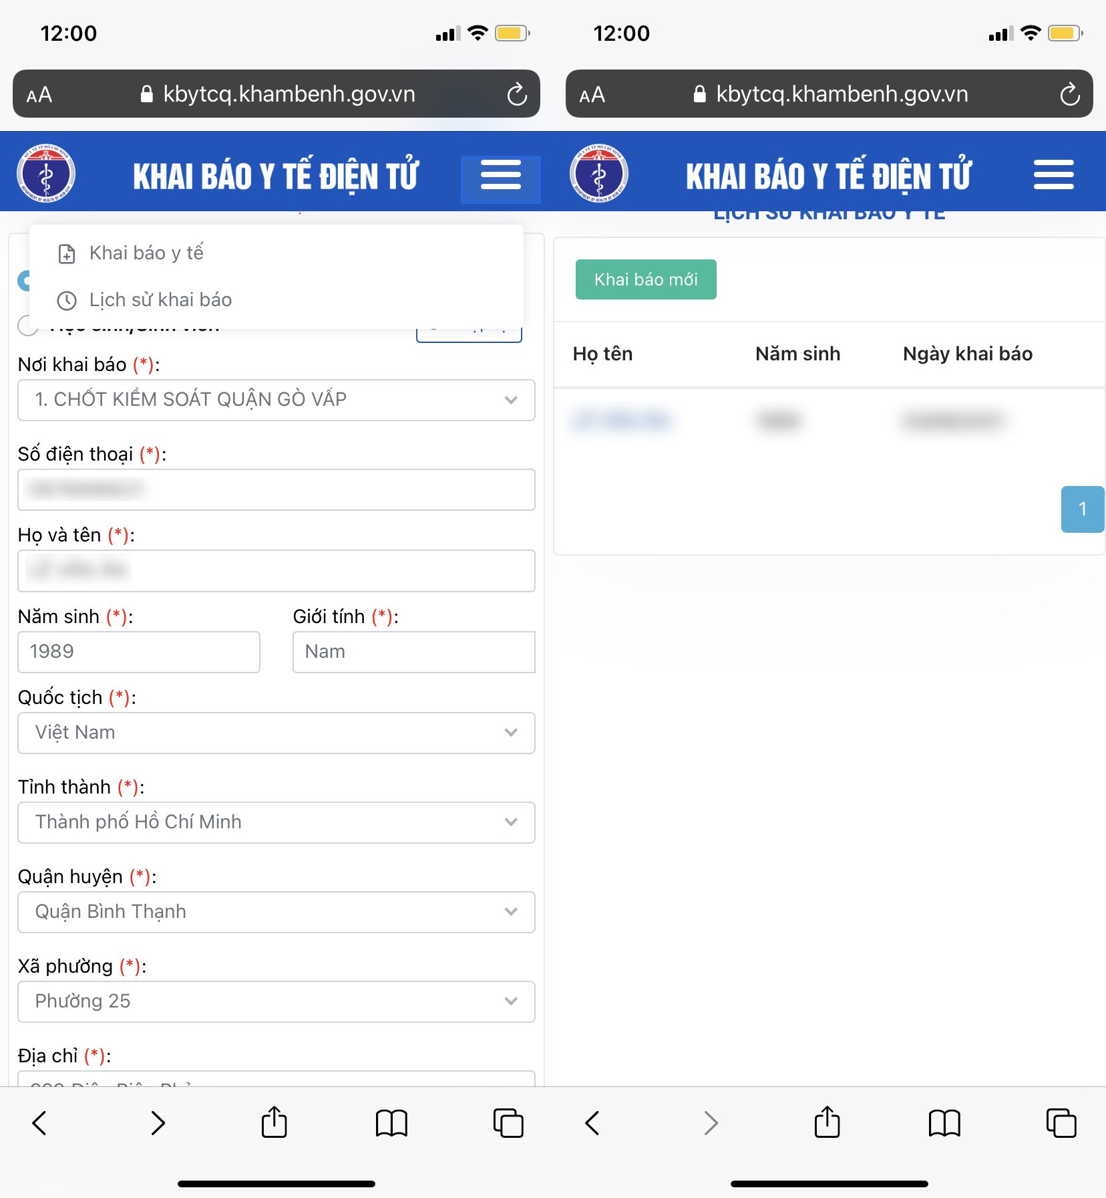
Bước 5: Khi đến chốt kiểm soát, bạn chỉ việc xuất trình ảnh chụp màn hình kể trên cho nhân viên kiểm soát.
Ca Tiếu/Bành Lê
https://tuoitre.vn/huong-dan-khai-bao-y-te-dien-tu-cho-nguoi-dan-ra-vao-quan-go-vap-20210602203821713.htm

